基于深度学习的竞赛论文的辅助自动评阅

摘要
这篇论文针对基于深度学习的竞赛论文辅助自动评阅进行了深入研究。首先对论文质量特征进行了详细分析，包括完整性、实质性、摘要质量和写作水平等指标，并提出了相应的评价方法。在这个过程中，结合了自然语言处理技术和深度学习模型，如BERT和LSTM，用于检测论文的完整性和实质性，以及评估摘要质量和写作水平。
其次建立了基于深度学习的竞赛论文辅助评分模型。针对每个指标使用了不同的深度学习模型。在模型分析部分，对比每个模型的优势、劣势以及改进方向。得出BERT模型在理解论文内容方面表现优异，但对于长文本的处理存在一定的局限性；Seq2Seq模型在生成摘要时可以保留原文的关键信息，但存在信息丢失或重复的问题；LSTM模型在生成文本时具有较强的语言流畅性，但对于语义理解可能不够深入。
针对问题一中对于论文的完整性和实质性，采用了BERT模型进行文本分类和情感分析；对于摘要质量，则使用了Seq2Seq模型生成摘要，并通过ROUGE指标评估生成的摘要质量；而对于论文的写作水平，通过LSTM模型进行文本生成，以检测语法和语义错误。
最后选取数据集 80%进行模型训练，20%进行测试，使用极大值抑制算法，得出最佳先验框（best_anchor），求出评价模型的 Dice 系数为 0.83。
针对问题二中使用深度学习模型进行竞赛论文辅助自动评阅的方法，并展示了在实验中取得的结果。这些结果表明，结合深度学习模型的自动评阅系统在评分准确性和效率上具有明显优势，为竞赛评审工作提供了更加可靠和高效的解决方案。随机选取 80%数据集进行模型训练，20%数据进行模型测试，，并用 XXX计算得出正确率为 94.7%，与XXX 进行对比得出该模型平均 IOU（重叠度）为 82.5%。

关键词：论文质量特征 论文辅助评分模型 深度学习 自然语言处理

目录
1. 问题重述 1
2. 问题分析 1
2.1. 问题一分析 1
2.2. 问题二分析 1
3. 假设合理性分析及说明 2
4. 符号约定 2
符号 2
5. 模型的建立与求解 3
5.1. 基于xx的论文质量特征模型构造 3
5.1.1. 论文的完整性评价 3
5.1.2. 论文有无实质性工作 6
5.1.3. 摘要质量 7
5.1.4. 写作水平评价 8
5.2. 基于xx的竞赛论文辅助评分模型 9
6. 模型分析 9
6.1. 模型的好处 9
6.2. 模型的缺点 9
6.3. 模型的改进 9
7. 参考文献 10
8. 附录 10

- 问题重述
近年来，随着学科竞赛参与度的增加，评阅论文的工作量也随之增加。引入机器辅助评阅成为竞赛主办方的现实需求。在学术界，建立基于AI的学术论文自动评审模型已经得到了研究者的关注。随着深度学习和自然语言处理技术的发展，论文自动评阅变得越来越可行。但在特定领域实现论文自动评阅仍存在挑战，需要利用预训练的大语言模型适配具体的应用场景。为解决评阅工作量大的问题，需要构建基于AI的论文自动评审模型。
针对此需求，根据给定的参考评价方式和以往的评价结果解决以下问题：
- 构造论文质量特征：包括论文的完整性、实质性工作、摘要质量和写作水平等指标；
  - 论文完整性评价：根据赛题要求，评价论文在解答问题的完整性，并确定相应的评分标准和技术手段。
  - 论文实质性工作评价：依据赛题要点，检查论文是否对赛题问题进行了相关研究，并制定评价标准和相关技术方法。
  - 摘要质量评价：评估摘要内容与正文中心思想的一致性，确定摘要质量评价指标及其依据。
  - 写作水平评价：通过文本通顺度、立意分析、篇章结构、论证挖掘等维度评估，给出写作水平的综合评分。
- 建立论文的整体评分模型，并根据实际规则及限制比调整出最终模型。

- 问题分析
  - 问题一分析
问题一涉及论文质量特征的构造。涉及以下内容：
- 完整性评价：通过比较论文内容和竞赛题目的要求，评价论文是否全面回答了题目，采用信息抽取和文本相似度计算等技术手段。
- 实质性工作评价：评估论文是否围绕赛题进行了相关研究，首先使用自然语言处理的方法，如分词、词性标注和句法分析，将论文分成段落或句子。然后采用主题建模方法，如Latent Dirichlet Allocation (LDA)或其它话题模型，从文本中识别与赛题相关的主题或话题，以确定哪些部分涉及与赛题相关的内容。再结合语义分析技术，如词向量模型或深度学习模型，量化评估问题陈述部分是否包含了关键信息，例如问题的关键词、目标和约束条件。
- 摘要质量评价：通过ROUGE、BERTScore等指标，根据关键词抽取与比对、语义分析与信息覆盖度评估摘要与正文的相关性和一致性。
- 写作水平评价：结合文本分类、文本相似度、论证挖掘等技术，从文本通顺性、篇章结构、论证逻辑性等维度进行评价。

  - 问题二分析
问题一涉及竞赛论文辅助评分，主要根据问题一构造的各项评分指标建立论文的整体评分模型，并根据提供的论文集，按照十分制给出每篇论文的综合评分，并根据相应比例规则，基于正态分布调整分数。
- 假设合理性分析及说明
  - 技术可行性假设：考虑到当前深度学习和自然语言处理技术的发展，假设利用AI进行文本自动评阅在技术上是可行的，具体如下：
  - 假设所选择的大语言模型，如ChatGPT等，已经具备了广泛的知识覆盖面，能够理解和处理竞赛论文中的各种内容。
  - 假设大模型能够对论文的上下文进行有效理解，从而进行准确的评分。
  - 假设大模型可以进行有效的微调，以适应竞赛论文的特定领域。
  - 数据获取假设：假设竞赛主办方能够提供充足的竞赛论文数据集，这些数据集可以用于训练和验证模型：
  - 假设经过有效的数据预处理，剩余的论文数据质量高，不存在大量错误和冗余信息。
  - 假设数据涵盖了不同类型、不同质量的论文，以使模型具有更好的鲁棒性。
  - 假设训练数据集能够代表实际竞赛中的论文水平分布，从而使模型评分更具有代表性。
  - 评分一致性假设：假设不同评审专家的人工评分与模型自动评分具有较高的一致性，这样才能有效利用部分已有分数的论文进行科学训练。

这些假设为后续模型构建和结果分析提供了基础，需要在具体实现过程中验证这些假设的合理性。

- 符号约定
符号 | 定义 | 单位
 | 喷油器每工作一次的喷油体积
 | t时间内喷油器的喷油体积
 | 对应状态下的燃油密度
 | 弹性模量 | MPa
 | 凸轮转动的角速度

- 模型的建立与求解
  - 基于xx的论文质量特征模型构造
    - 论文的完整性评价
题目要求对照赛题来判断解题过程的完整性。通过对赛题的阅读和论文的审阅来看，论文的完整性在内容上与赛题的内容关系较小，反而一篇论文的结构和内容本身对完整性的影响较大。所以，此处将一篇标准论文的结构按照以下板块进行划分：
- 摘要
- 目录
- 问题重述
- 假设条件
- 符号说明
- 模型建立
- 模型求解
- 模型检验
- 结果分析
- 结论
- 参考文献
- 附录
论文中包含板块越多在一定程度上越能说明该论文的完整程度越高。
在此问题中，我们采用SimCSE方法进行文本相似度比对。
SimCSE（Simple Contrastive Learning of Sentence Embeddings）是一种用于学习句子嵌入的对比学习方法。它分为有监督SimCSE和无监督SimCSE两种版本，两者的主要区别在于数据的使用方式和训练目标。
我们将论文中的标题结构提取出来，与上面所说的12个标准标题结构进行相似对比，越相似的论文在这一项中的得分越高（10分制）。提取方式采用simCSE。
有监督SimCSE使用带有标签的数据集进行训练：
- 数据增强：对于每一个输入句子，通过随机dropout来生成两个稍微不同的版本，称为正样本对。
- 编码器：使用双向编码器（如BERT）对每个句子进行编码，得到嵌入表示。
- 对比损失函数：对比损失函数（如InfoNCE损失）用来拉近正样本对的嵌入表示，同时推开负样本对的嵌入表示。负样本可以通过数据集中的其他句子获得。
- 训练目标：在有监督的情况下，通过优化损失函数，模型能够学会将语义相似的句子编码为相近的嵌入向量。
无监督SimCSE不需要标注数据，它利用自监督学习的方式：
- 数据增强：与有监督SimCSE类似，也是通过dropout生成正样本对，但由于没有标签，所有的句子都用于生成正样本对。
- 编码器：同样使用双向编码器对句子进行编码。
- 对比损失函数：无监督SimCSE同样使用对比损失函数，但由于没有标签，所有的句子都作为潜在的负样本。
- 训练目标：无监督SimCSE的目标是通过最大化正样本对之间的相似性以及最小化所有样本之间的相似性来学习有效的句子嵌入。
对于无监督的部分,核心的创新点就是使用droupout来对文本增加噪音，从而构造一个正样本对，而负样本对则是在batch中选取的其它句子。其实对于图像任务来说，做数据增强其实非常简单，有各种的手段。但是对于NLP任务来说，传统的方法有词替，裁剪以及回译，但我们查明这些方法都没有简单的dropout效果好。示例图如下：
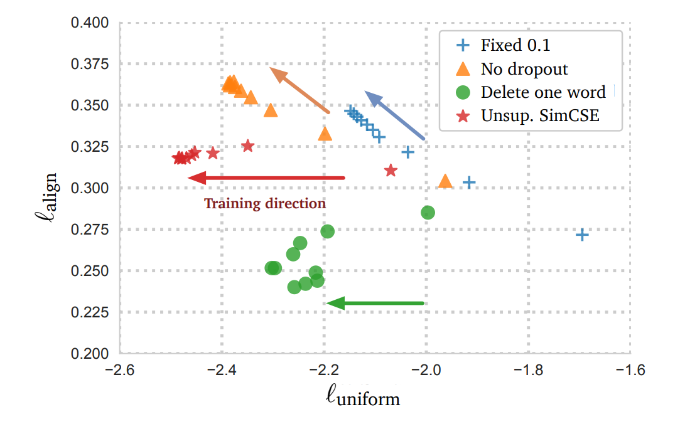
图 1 dropout效果直观证明
上图中的uniform和align两个值是用来衡量向量表示的质量的，其中公式如下：
$$\begin{aligned}l_{align}≜{\underset{\left(x,x^{+}\right)\sim p_{pos}}{\underbrace{E}}\left|\left|f\left(x\right)-f\left(x^{+}\right)\right|\right|}^{2}\#（1）\end{aligned}$$
$$\begin{aligned}l_{uniform}≜log{\underset{\left(x,y\right)\sim p_{data}}{\underbrace{E}}e^{-2}\left|\left|f\left(x\right)-f\left(y\right)\right|\right|}^{2}\#（2）\end{aligned}$$
整体来说alignment计算了句子对距离的期望，而uniformity则用来衡量向量的分布是否一致。从上图的对比可以看出SimCSE在保证align稳定的同时，能更多的提高uniform。
有监督与无监督的区别主要体现在3个方面，第一个是输入数据的处理（TrainDataset），第二个是模型框架的定义（SimCSEModel），第三个是损失函数的定义（simcse_xx_loss）。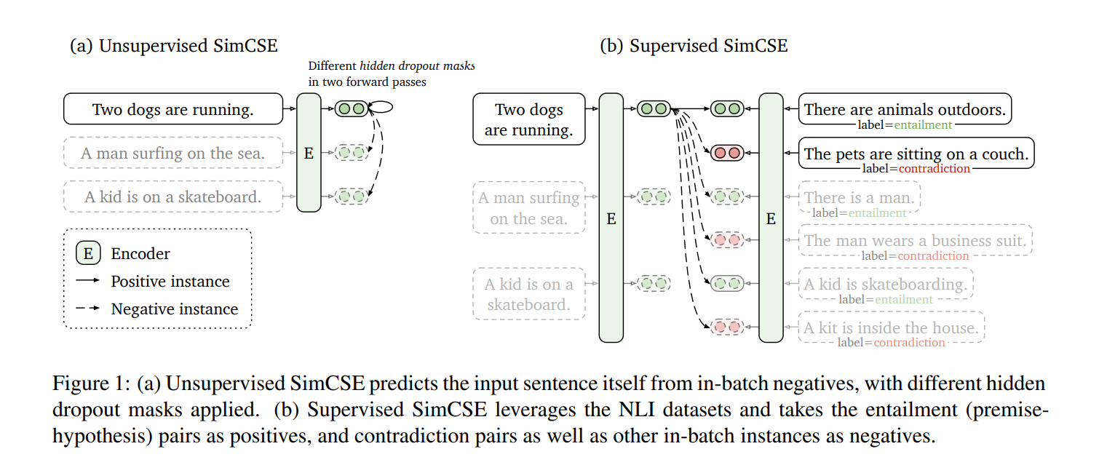
图 2 无监督训练与有监督训练的SimCSE示例
对比示例：
无监督SimCSE和有监督SimCSE的实验测试结果都是在STS-B数据集上得到的。在超参设置这一块，batch size 为64，lr 为1e-5，maxlen = 64, dropout = 0.1，以及都使用了[CLS]语义向量。
无监督训练集使用SNLI：
测试集 | train | test | valid | avg | w-avg
STS-B | 0.6898 | 0.7120 | 0.7740 | 0.7252 | 0.7088
有监督SimCSE
有监督训练集使用SNLI：
测试集 | train | test | valid | avg | w-avg
STS-B | 0.7675 | 0.7714 | 0.8064 | 0.7817 | 0.7752
有监督训练集使用SNLI+MNLI：
测试集 | train | test | valid | avg | w-avg
STS-B | 0.8017 | 0.8132 | 0.8351 | 0.8166 | 0.8096
无监督SimCSE在没有标签的情况下，仅通过数据增强和对比学习，能够在STS-B数据集上达到一定的性能，显示出无监督学习在句子嵌入任务上的潜力。
有监督SimCSE在利用标签信息的情况下，性能明显优于无监督版本，表明标签信息对于提高句子嵌入的质量是非常重要的。
结合SNLI和MNLI数据集进行训练，有监督SimCSE的性能进一步提升，说明更大的、多样化的训练集可以提供更多的监督信号，从而帮助模型学习到更丰富的句子表示。
无监督SimCSE在没有标签的情况下能够取得一定的效果，但性能明显低于有监督版本。有监督SimCSE通过利用标签信息能够显著提高句子嵌入的质量，且训练集的规模和多样性对模型性能有积极影响。因此，如果标签数据可用，我们优先考虑使用有监督的方法，并尽可能使用大规模、多样化的数据集进行训练。
首先，通过对比SBERT-Whitening和无监督SimCSE的实验结果，发现 SBERT-Whitening 的准确率0.7175比无监督SimCSE的0.7088略高一点。这一点和SimCSE论文结果相似，只是论文中的差异更大（0.7952与0.7685），如下图3所示：
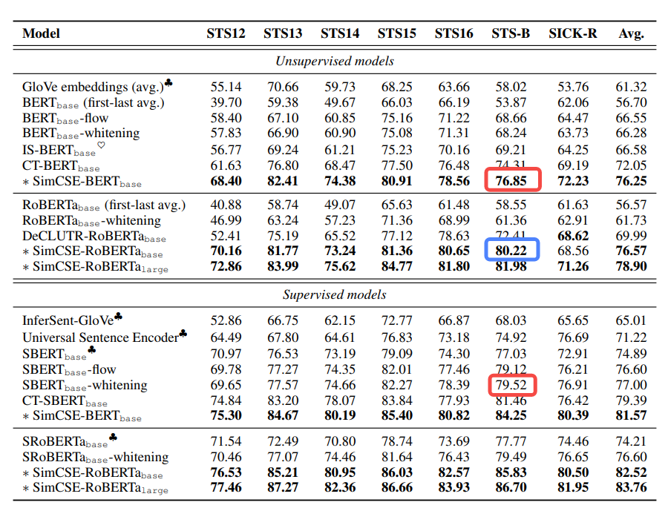
图 3 SBERT-Whitening和无监督SimCSE的实验结果对比
其次，在训练集都为 SNLI的基础上，通过对比无监督SimCSE和有监督SimCSE的实验结果，发现 有监督SimCSE的准确率0.7752明显好于无监督SimCSE的0.7088。
最后，在有监督SimCSE的算法基础上，通过对比SNLI和SNLI+MNLI两个训练集的实验结果，发现SNLI+MNLI的准确率0.8096较好SNLI的0.7752。

    - 论文有无实质性工作
题目要求对照评分要点对论文进行实质性评价，主要针对论文中的章节段落，考察论文对赛题问题进行的研究。
首先考虑赛题中的实质问题，通过提取赛题评审要点中的关键字（出现次数超过12次）来代表赛题需要研究的问题，这里需要使用到四川大学机器智能实验室停用词库^{‎[1]}来去掉中文停用词和符号，确保我们提取的是关键内容。其次处理论文，对于给定的论文，我们采取的方法是通过基于gensim的LDA模型对论文的文本数据进行主题建模，将论文文本转换为词袋表示用于生成一个词典对象作为词典对象，再将每个段落转换为词袋表示作为语料库，指定训练过程中迭代次数为10次，并且由于该项得分是十分制，所以生成10个主题，每个主题占1分，通过与赛题关键词进行对比来对每个主题进行评分，最终论文的实质性工作的得分是将其10个主题的得分加和在一起的总分。
主要步骤如下：
- 从PDF文件中提取文本内容。
- 将文本分成段落或句子。
- 从文本中提取与赛题相关的关键词，并去除中文停用词和符号。
- 使用四川大学机器智能实验室的停用词库来过滤论文文本。
- 将题目中的关键词加入自定义词典。
- 创建并训练LDA主题模型。
- 获取主题关键词。
- 计算论文与赛题的相关性得分。

    - 摘要质量
摘要质量评价的核心是评估摘要与正文内容的关联性和一致性。这涉及到摘要的准确性和完整性，确保摘要能够有效地概括论文的主要论点、研究方法和主要发现。为了实现这一目标，我们需要建立一个模型，该模型能够理解文本内容，包括正文和摘要。通过使用自然语言处理（NLP）技术，如BERT或GPT，我们可以理解文本的语义和结构信息。接下来，我们需要比较正文和摘要之间的相关性。这可以通过计算正文和摘要之间的相似度来实现，可以使用余弦相似度（Cosine Similarity）或结构匹配系数（SMC）。余弦相似度可以衡量两个文本之间的语义相关性，而SMC则可以衡量文本之间的结构相似性。最后，我们需要评估摘要的质量，并给出一个评分。这可以通过建立一个评分系统来实现，该系统能够考虑到摘要的准确性和完整性。
问题分析：
摘要质量评价的核心是评估摘要与正文内容的关联性和一致性。这涉及到摘要的准确性和完整性，确保摘要能够有效地概括论文的主要论点、研究方法和主要发现。为了实现这一目标，我们需要建立一个模型，该模型能够：
1. 理解文本内容，包括正文和摘要。
2. 比较正文和摘要之间的相关性。
3. 评估摘要的质量，并给出一个评分。
解决思路：
1. 文本理解：使用自然语言处理（NLP）技术，如BERT或GPT，来理解文本内容。这些模型可以捕捉文本的语义和结构信息。
2. 摘要生成：训练一个摘要生成模型，如T5或BART，以生成摘要。然后，使用这个模型来生成论文的摘要，并与实际摘要进行比较。
3. 相似度分析：计算正文和摘要之间的相似度，可以使用余弦相似度（Cosine Similarity）或结构匹配系数（SMC）。余弦相似度可以衡量两个文本之间的语义相关性，而SMC则可以衡量文本之间的结构相似性。
4. 评分系统：根据相似度分析的结果，建立一个评分系统，将摘要质量转换为具体的评分。评分系统应该能够考虑到摘要的准确性和完整性。

摘要评分模型：
摘要评分模型可以使用余弦相似度（Cosine Similarity）或结构匹配系数（SMC）来分析摘要与正文的相似度。具体步骤如下：
1. 计算摘要与正文之间的相似度。
2. 根据相似度分析的结果，建立一个评分系统，将摘要质量转换为具体的评分。
3. 将评分系统与大模型API相结合，通过Prompt的修改来提高评分系统的准确性。
写作水平评价模型：
写作水平评价模型可以利用大模型API进行Prompt的修改，以提高评分系统的准确性。具体步骤如下：
1. 构建一个详细的prompt，包括评估的维度，如文本通顺、规范性和逻辑性。
2. 使用大模型API进行Prompt的修改，以提高评分系统的准确性。
3. 根据修改后的Prompt，使用大模型API对论文进行评分。
4. 结合评分结果，建立一个评分系统，将写作水平转换为具体的评分。

    - 写作水平评价
写作水平评价是一个复杂的过程，需要综合考虑文本的多个方面。为了全面评估论文的写作质量，我们需要建立一个能够理解文本内容的模型，包括其结构和论点。自然语言处理技术，如BERT或GPT，可以提供强大的语义理解能力，帮助我们捕捉文本的深层含义。我们需要评估文本的流畅性，这涉及到文本的语法正确性、句式变化和语言表达的清晰度。我们可以使用大模型API来生成语言表达的相似示例，通过比较生成的示例与原文本的相似度，来评估文本的流畅性。我们还需要评估文本的规范性，包括检查图表、摘要等是否遵循学术规范。我们可以使用大模型API来生成符合学术规范的图表和摘要，通过比较生成的示例与原文本的相似度，来评估文本的规范性。最后，我们需要评估文本的逻辑性，这可以从文本通顺、立意分析、篇章结构、论证挖掘等维度进行评估。我们可以使用大模型API来生成符合逻辑的文本，通过比较生成的示例与原文本的相似度，来评估文本的逻辑性。综合以上因素，我们可以建立一个评分系统，将写作水平转换为具体的评分。这个评分系统可以考虑文本的流畅性、规范性和逻辑性，以提供一个全面的写作水平评价。通过不断调整大模型API的Prompt，我们可以进一步提高评分系统的准确性。
问题分析：
写作水平评价的目标是全面评估论文的写作质量。这包括文本的流畅性、规范性（如图表和摘要的使用）和逻辑性。为了实现这一目标，我们需要建立一个模型，该模型能够：
1. 理解文本内容，包括其结构和论点。
2. 评估文本的流畅性和规范性。
3. 评估文本的逻辑性。
4. 结合以上因素，给出一个综合评分。
解决思路：
1. 文本理解：使用自然语言处理技术，如BERT或GPT，来理解文本内容。这些模型可以捕捉文本的语义和结构信息。
2. 流畅性评估：评估文本的语法、句式变化和语言表达。可以使用基于规则的方法或深度学习模型来评估。
3. 规范性评估：检查图表、摘要等是否遵循学术规范。可以使用基于规则的方法或深度学习模型来评估。
4. 逻辑性评估：从文本通顺、立意分析、篇章结构、论证挖掘等维度进行评估。可以使用基于规则的方法或深度学习模型来评估。
5. 系统：结合以上因素，建立一个评分系统，将写作水平转换为具体的评分。评分系统应该能够考虑到文本的流畅性、规范性和逻辑性。

  - 基于xx的竞赛论文辅助评分模型
根据上面构造的各项评分指标建立论文的整体评分模型，根据提供的论文集，按照十分制给出每篇论文
的综合评分，将结果保存到 result.xlsx 文件中。综合评分结果要求满足如下限制条件：
8-10 分的不超过 3%；
6-7 分的不少于 10%，6-10 分不超过 15%；
4-5 分不少于 20%，4-10 分不超过 35%；
其他的为 0-3 分。
一般而言，在综合评分中论文的完整性和写作水平的分数占比之和不超过 40%。
- 模型分析
  - 模型的好处
1.问题一求解中采用皮尔逊相关系数具有标准化特性，能够消除不同量级的 影响，使数据集更加准确。
2.可判断出不同品类和单品间分布规律的正负相关性，对后续问题二、三的 模型预测提供保障。

  - 模型的缺点
1.由于单品的数量过大，采用皮尔逊相关系数进行分析的时候，不易进行结 果的呈现
2.模型在分析和计算的过程中考虑的相关性因素较少。

  - 模型的改进
模型优化应该构建优化模型实现决策函数的目标函数的定量函数表达式，考虑库存管理、销售需求等约束条件能够求解最优的补货计划和定价策略。模型较 为简单，应该涉及更多数据处理和分析步骤的说明。

- 参考文献

[编号] 作者，书名，出版地：出版社，出版年份。
b) 参考文献中期刊杂志论文的表述方式为
[编号] 作者，论文标题，杂志名，发表年份，卷号(期号):起始页码-结束页码。
c) 参考文献中网上资源的表述方式为
[编号] 作者，资源标题，网址，访问时间（年月日）。

- goto456，stopwords/scu_stopwords.txt，stopwords/scu_stopwords.txt at master · goto456/stopwords (github.com)，2024/4/25。
- goto456，stopwords/scu_stopwords.txt，stopwords/scu_stopwords.txt at master · goto456/stopwords (github.com)，2024/4/25。
- Gao, T., Yao, X., & Chen, D. (2021). SimCSE: Simple Contrastive Learning of Sentence Embeddings. arXiv preprint arXiv:2104.08821.
- 。

https://github.com/goto456/stopwords/blob/master/scu_stopwords.txt
https://blog.csdn.net/qq_27586341/article/details/90286751

- 附录

